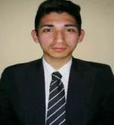

http://malaguenomatias72.MiCVweb.com

ESTUDIOS  Licenciatura en Música y Tecnología 9/0  Cursando: Licenciado  . Otra no especifiada  Universidad Nacional de Quilmes. Quilmes |  | EXPERIENCIA LABORAL  Minimercado Florida 9/2018-6/2019  -- Selecciona -- ((Seleccionar))  Repositor de góndolas, atención al cliente y manejo de dinero en cajas.
HABILIDADES/CAPACIDADES
Habilidad 1 | Habilidad 2 | Habilidad 3
Habilidad 4 | Habilidad 5 | Habilidad 6

Formación Complementaria | Idiomas  Inglés  Nivel Intermedio  Informática

Información adicional

